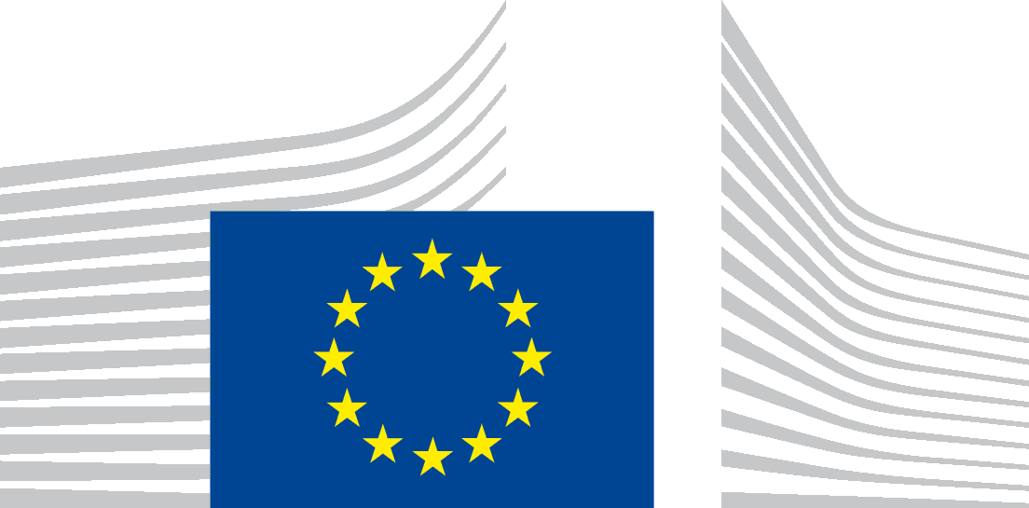 | COMISSÃO EUROPEIA  DIREÇÃO-GERAL do emprego, dos assuntos sociais e da inclusão  Direção E – Mobilidade dos Trabalhadores e Assuntos Internacionais  Unidade E1 – Mobilidade Laboral, Serviços Públicos de Emprego, AET

Declaração de acessibilidade para o Europass
Esta declaração aplica-se aos conteúdos publicados no domínio https://europa.eu/europass e em todos os seus subdomínios.
Este sítio Web é gerido pela Unidade E1 da DG EMPL e foi concebido para ser utilizado pelo maior número possível de pessoas, incluindo pessoas com deficiência.
Os utilizadores devem poder:
- ampliar a imagem até 200 % sem dificuldade,
- navegar na maior parte do sítio Web utilizando apenas um teclado,
- navegar na maior parte do sítio Web utilizando um leitor de ecrã moderno e software de reconhecimento de voz (no seu computador ou telefone)]
Este sítio Web foi desenvolvido em conformidade com a norma técnica para sítios Web e aplicações móveis EN 301 549, versão 3.2.1, que é equivalente ao nível «AA» das diretrizes sobre a acessibilidade dos conteúdos Web (Web Content Accessibility Guidelines – WCAG), versão 2.1.

Estado de conformidade
Este sítio Web está parcialmente em conformidade com a norma técnica EN 301 549, versão 3.2.1 e com as diretrizes sobre a acessibilidade dos conteúdos Web (Web Content Accessibility Guidelines – WCAG), versão 2.1, nível AA. Para mais informações, ver «Conteúdos não acessíveis».
O sítio Web foi testado pela última vez em abril de 2023.

Elaboração da presente declaração
A presente declaração foi revista em 15 de dezembro de 2023.

Comentários
Partilhe a sua opinião sobre a acessibilidade do sítio Web do Europass. Contacte-nos se encontrar obstáculos relacionados com a acessibilidade:
- Telefone: 00 800 6 7 8 9 10 11 a partir de qualquer sítio na UE, em dias úteis entre as 09:00 e as 18:00 CET (hora da Europa Central) em qualquer língua da UE* (chamadas gratuita).
- Formulário de comentários: Envie-nos os seus comentários através do formulário de contacto do Europass.
Procuraremos responder-lhe no prazo de 15 dias úteis, a contar a partir da data de receção da sua mensagem pelo serviço competente da Comissão.

Compatibilidade com navegadores e tecnologias de apoio
O sítio Web do Europass foi concebido para ser compatível com as seguintes tecnologias de apoio mais comummente utilizadas:
- as últimas versões dos navegadores Google Chrome, Mozilla Firefox e Microsoft Edge,
- em combinação com as versões mais recentes das tecnologias de apoio.

Especificações técnicas

A acessibilidade do sítio Web do Europass depende das seguintes tecnologias para funcionar com a combinação específica de programa de navegação Web e quaisquer tecnologias de apoio ou módulos (plug-ins) instalados no seu computador:
- HTML
- WAI-ARIA
- CSS
- JavaScript

Conteúdos não acessíveis
Apesar dos nossos esforços para garantir a acessibilidade do sítio Web do Europass, existem certas limitações, que estamos a tentar corrigir ativamente. Agradecemos a sua compreensão e paciência à medida que trabalhamos para resolver estas questões. Se identificar um problema de acessibilidade não enumerado abaixo, contacte-nos.
Limitações conhecidas (com resolução prevista até ao final de 2024:
- As cores podem ter pouco contraste em algumas páginas.
- Algumas funcionalidades não estão acessíveis ou têm uma acessibilidade limitada (pouco destaque) para os utilizadores que utilizam apenas o teclado.
- A maioria dos elementos visuais não tem texto alternativo com a sua descrição na língua correspondente.
- Alguns campos não possuem etiquetas para permitir o funcionamento de leitores de ecrã ou tecnologias de apoio semelhantes.
- Algumas mensagens de erro não estão associadas aos controlos de formulários de forma clara.
- Alguns documentos estão em formato PDF e não estão acessíveis.
- Algumas páginas não estão totalmente adaptadas para os leitores de ecrã ou tecnologias de apoio semelhantes.
- Alguns cabeçalhos não estão estruturados corretamente para as tecnologias de apoio.
- Algumas páginas têm elementos de conteúdo, como quadros e menus laterais, que podem não ser acessíveis.
- Os nomes de alguns URL não são descritivos ou não estão corretos.
- Alguns elementos não estão totalmente adaptados para proporcionar acessibilidade em dispositivos móveis.

